**Taller #1**

**Inteligencia Artificial**

**Docente**

**Carlos Londoño**

**Ingeniero de Sistemas**

**Estudiante**

**Elkin Ramírez Jiménez**

**Corporación de estudios Tecnológicos del norte del valle**

**Definir los siguientes términos:**

1. Que es inteligencia artificial
2. Realizar un mapa mental que represente la historia de la inteligencia artificial
3. Definir la diferencia entre los 4 tipos de inteligencia artificial
4. Por qué estudiar inteligencia artificial
5. Definir las ramas de la inteligencia artificial

**Desarrollo**

1. Se define como inteligencia artificial o inteligencia computacional a la inteligencia dada a las maquinas. Se define como inteligencia artificial cuando una maquina imita las funcionas cognitivas que los humanos asocian con otros seres humanos como por ejemplo aprender, resolver problemas

La IA es la rama de la ciencia que se encarga del estudio de la inteligencia en elementos artificiales y, desde el punto de vista de la ingeniería, propone la creación de elementos que posean un comportamiento inteligente. Dicho de otra forma, la IA pretende construir sistemas y máquinas que presenten un comportamiento que, si fuera llevado a cabo por una persona, se diría que es inteligente. El aprendizaje, la capacidad de adaptación a entornos cambiantes, la creatividad, etc., son facetas que usualmente se relacionan con el comportamiento inteligente. Además, la IA es muy interdisciplinar, y en ella intervienen disciplinas tan variadas como la Neurociencia, la Psicología, las Tecnologías de la Información, la Ciencia Cognitiva, la Física, las Matemáticas, etc.

(Juan Jesus Romero, 2007)

1. **Mapa mental**

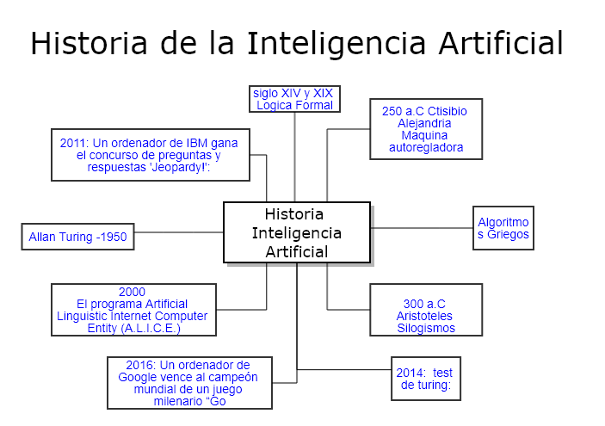

Ilustración Mapa mental Historia de la I.A

1. **Definir los 4 tipos de Inteligencia artificial**
2. **Las maquinas reactivas**

Perciben el mundo directamente y actúan a partir de lo que ven. Su funcionamiento no les exige la creación de un modelo del mundo.

Lo relevante de este tipo de IA es su habilidad para hacer la elección adecuada entre millones de posibilidades, a acuerdo con la situación inmediata que se les plantea.

Tanto Deep Blue alphaGo. La computadora creada por Google que ha derrotado ya a varios campeones del juego de mesa japonés Go. Son máquinas que no cuentan con una concepción de un mundo más allá de las tareas específicas para las que fueron creadas.

Estas máquinas se comportan siempre de la misma forma cuando encuentren la misma situación.

Esto puede asegurar que un sistema de inteligencia artificial es confiable.

1. **Maquinas con memoria limitada.**

los coches autónomos incluyen este otro tipo de inteligencia artificial, con la cual pueden dar un vistazo al pasado.

Esta clase de automóviles tienen la capacidad de monitorear la velocidad y la dirección durante un periodo especifico, según Hintze, estos datos se añaden a la presentación del mundo que ha sido cargada en la computadora que incluye localización de semáforos, señales de tránsito o las curvas de un camino.

Pero como su nombre lo indica este tipo de IA tiene memoria limitada

Los datos sobre los automóviles que pasan a su alrededor, en el caso de los coches autónomos, no se almacena en una librería de información de la cual pueden aprender. Como sucede con los conductores humanos que aprenden de la experiencia que han vivido detrás del volante

1. **Maquinas con una Teoría de la mente**

Las personas, los animales, las plantas y ahora, algún objeto tiene directamente pensamientos y emociones que afectan directamente su comportamiento, el estudio de la conciencia de este fenómeno se conoce como la teoría de la mente. Para Hintze, esta es la principal característica que diferencia a las máquinas que se han construido hasta ahora desarrollan el futuro. Se prevé que este tipo de IA no solo contara con una concepción propia del mundo en general, sino de las entidades precisas dentro de este, como las emociones y las ideas de las que una concepción propia del mundo en general, si no de las entidades precisas dentro de este, como las emociones y las ideas de las que hemos hablado con anterioridad

1. **Maquinas con conciencia propia**

Las máquinas que son capaces de construir una representación de si mismas serán el último paso de los sistemas de inteligencia artificial. Los investigadores de IA no solo deben de saber cómo funciona la conciencia, sino que debemos construir máquinas que tengan una.

Aquellos seres con conciencia propia conocen sus estados internos y por tanto son capaces de predecir los sentimientos de los demás

Por ejemplo, somos capaces de identificar que una persona sufre dolor cuando ha caído. etc.

1. **¿Por qué estudiar Inteligencia artificial?**

Estudiar inteligencia artificial por ser una de las ciencias finales de los sistemas de información, puesto que en ella se acopla un gran número de ciencias como la robótica, domótica, mecánica, química física etc. Es tan amplia y grande esta ciencia que es fundamental para el mundo que se está creando al día de hoy, un mundo que está en constante cambio tecnológico,

La inteligencia artificial para los años venideros tendrá una demanda amplia y se necesitara buenos ingenieros o expertos en el tema, por esto diría que estudiar inteligencia artificial es una muy buena opción de educación para los jóvenes del día de hoy, aunque no cabe mencionar que la inteligencia artífica es un destructor de manufactura y de empleos en algunos sectores y campos como lo es en la agricultura. Producción y confección de prendas para vestir. Pilotos de automotores etc. (Elkin)

1. **Definir las ramas de la Inteligencia artificial**

RAMAS DE LA INTELIGENCIA ARTIFICIAL

**Sistemas Expertos:**

Programas computacionales que resuelven problemas que normalmente requieren del conocimiento de un especialista o experto humano.

**Aprendizaje y Razonamiento Automático:**

Máquinas capaces de planificar, tomar decisiones, plantear y evaluar estrategias, aprender a partir de la experiencia, auto-re-programables, etc.

**Visión por Computadora:**

Reconocimiento de patrones, Reconoce y procesa señales, caracteres, patrones, objetos, escenas.

**Agentes Inteligentes:**

Es una entidad capaz de percibir su entorno, procesar tales percepciones y responder o actuar en su entorno de manera racional, es decir, de manera correcta y tendiendo a maximizar un resultado deseado.

**Robótica**:

Otra definición de robótica es el diseño, fabricación y utilización de máquinas automáticas programables con el fin de realizar tareas repetitivas como el ensamble de automóviles, aparatos, etc., y otras actividades. Básicamente, la robótica se ocupa de todo lo concerniente a los robots, lo cual incluye el control de motores, mecanismos automáticos neumáticos, sensores, sistemas de cómputos, etc.

LAS TRES PRINCIPALES LEYES DE LA ROBOTICA:

Un robot no hará daño a un ser humano o, por inacción, permitir que un ser humano sufra daño.

Un robot debe obedecer las órdenes dadas por los seres humanos, excepto si estas órdenes entrasen en conflicto con la 1ª Ley.

Un robot debe proteger su propia existencia en la medida en que esta protección no entre en conflicto con la 1ª o la 2ª Ley.

1. **Ensayo Inteligencia artificial**

La inteligencia artificial como rama de la ciencia la considero como la rama de más alto nivel de sistemas puesto que conlleva una gran dificultad en cuanto a análisis, funcionamiento, recolección de información, problemas que aun para nosotros los seres humanos aun no son computables, buscamos la manera de volverlo computables y darles una solución sistematizada.

Estamos en una era en la que estamos tratando de alguna manera de humanizar a las máquinas y a darles autonomía a la capacidad que nosotros podamos hacerlo.

La idea de construir una máquina que pueda pensar autónomamente lo podemos asociar a una maquina con capacidades propias como poder mantener una conversación con un ser humano y poder tomar juicio propio sobre el tema que se esté hablando, para esto se deberían realizar algoritmos intuitivos los cuales puedan auto o retro alimentarse del entorno.

Hemos creado maquinas desde las que suman de forma semi automática hasta carros que se conducen solos. Ya he los emiratos arabas dieron a un robot la ciudadanía teniendo así de alguna manera más derechos que un ser humano. La ciencia avanza en este aspecto de una manera muy exponencial ya igual paso que la tecnología.

No se puede negar la idea de que la tecnología es un avance el cual tiene sus ventajas y desventajas.

En las ventajas podemos hablar sobre alcances muy significativos para la ciencia en cuanto a desarrollo científico, ambiental, ecológico, medico, bueno podemos dirigirlo a todas las ramas de las ciencias,

Automatización de trabajos en grandes empresas y fabricas

Mejoramiento de transporte etc.

Pero en desventajas podemos hablar sobre:

Las guerras con armamento nuclear, armamento velico,

Reducción de la mano de obra en algunos lugares por el hecho de automatizar los procesos.

Esperamos que la tecnología no consuma al ser humano de una manera exponencial (Elkin Ramírez)